Grupo de Trabajo: N°1
Nombres:
Maximiliano Brandon Andrés Salas Castillo
Harry Ernesto Nickel Kohler
David Andrés Alegría Miranda
Asignatura: Diseño Web
Institución: Iplacex
Bimestre: 2B 2026
Docente: Carolina Desiree Tapia Bahamonde

Descripción
El presente documento tiene como finalidad documentar el procedimiento de trabajo grupal y la elaboración del Mockup el cual lleva los elementos proporcionados por el emprendedor. Cabe aclarar que en el presente trabajo no contamos con la participación de CAROLINA ANDREA ARCE GONZALEZ ni de JOSÉ IGNACIO ARELLANO ROMÁN los cuales se les intento contactar en reiteradas ocasiones, de los cuales no recibimos respuesta.
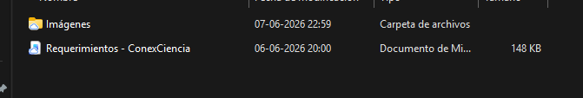
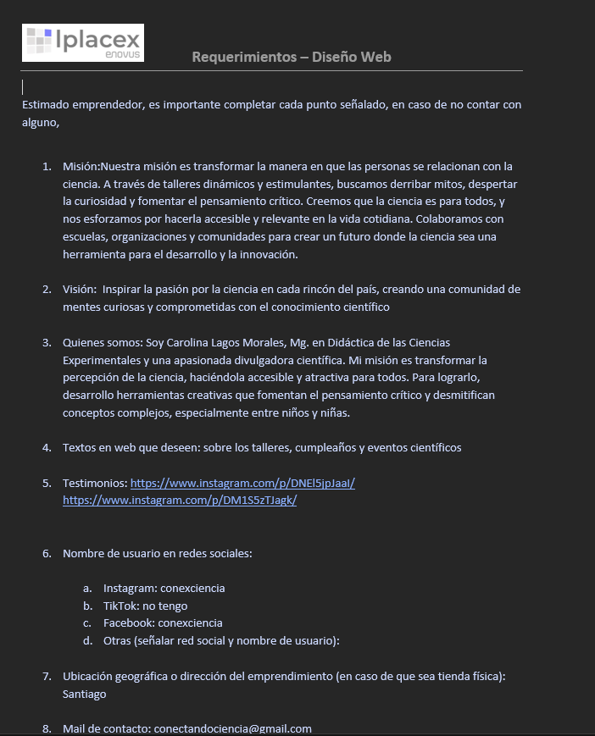

Desarrollo:
Coordinación: primera reunión.
La primera reunión la realizamos el lunes 8 de Junio, fue una instancia donde hablamos un poco para conocernos mejor y conversar sobre el proyecto y coordinar el trabajo, al final los 3 (Maximiliano, Harry y David) llegamos a la conclusión de que como era el comienzo, cada uno podía crear un Mockup y al final elegiríamos con cual nos quedaríamos y daríamos continuidad al desarrollo.
El primer Mockup fue el desarrollado por Harry el cual es El siguiente:
Es un mockup bastante sencillo orientado al taller de Ciencias del emprendimiento educativo que nos tocó, la pagina fue diseñada de manera simple y organizada para que los usuarios puedan encontrar fácilmente la información .
Luego incluí una sección llamada ¿Quienes Somos? donde se explica la misión del emprendimiento y su enfoque, también se incluyeron imágenes para representar visualmente lo que se esta presentando y tener visualmente un atractivo en diferentes actividades.
Finalmente el sitio presenta la visión y misión de la organización además al final de la pagina están los contactos.
Cada cual de los 3 aporto su manera de hacer el mockup y fuimos trabajando de forma paralela.
Y ya para cerrar se opto por el diseño de Max ya que estaba mas avanzado y completo para seguir en las futuras evaluaciones.

https://github.com/nickelhar-pixel/dise-o-web
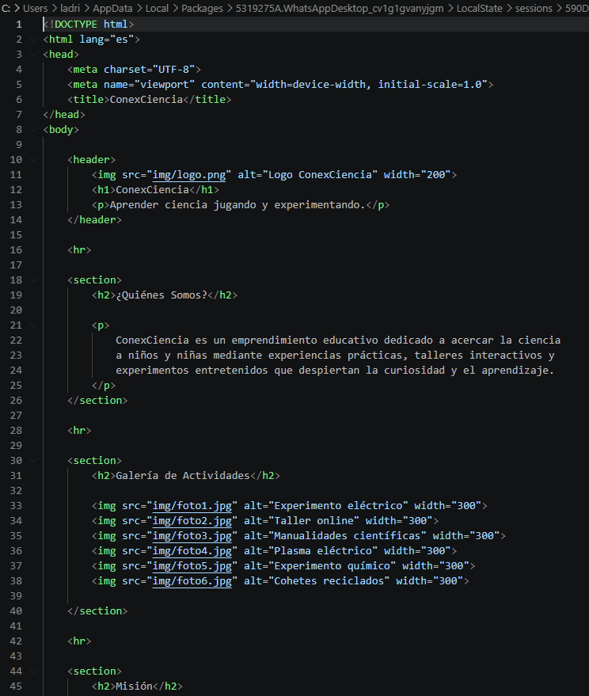
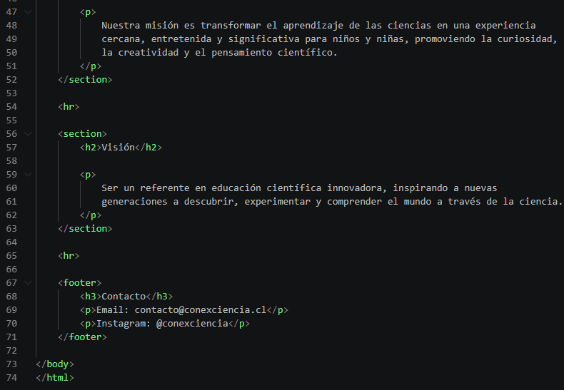

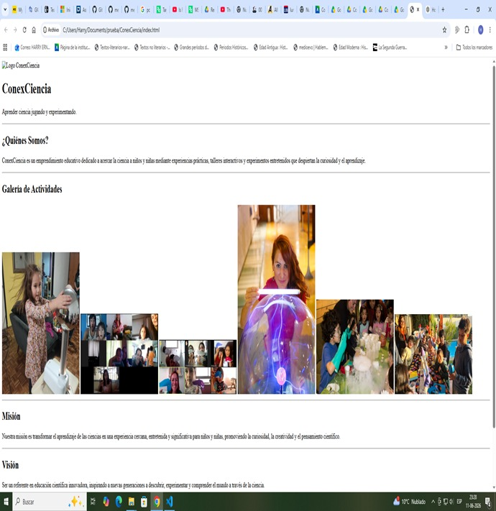

Este Mockup está bien estructurado y permite visualizar la estructura de la pagina correctamente.

Luego tenemos el Mockup de Maximiliano:
Durante el desarrollo de la página web ConexCiencia, he utilizado diversas etiquetas HTML con el objetivo de estructurar correctamente el contenido y aplicar buenas prácticas de desarrollo web. Si bien poseo conocimientos previos en HTML, CSS y JavaScript, en esta actividad se solicitó trabajar exclusivamente con HTML, sin incorporar hojas de estilo ni programación.
A continuación, explico la razón de utilizar algunas de las etiquetas implementadas:
<meta name="viewport" content="width=device-width, initial-scale=1.0">
Esta etiqueta permite que la página se adapte correctamente a diferentes tamaños de pantalla, especialmente dispositivos móviles, mejorando la experiencia de usuario y la visualización responsiva.
<link rel="stylesheet" href="https://cdnjs.cloudflare.com/ajax/libs/font-awesome/6.7.2/css/all.min.css">
Se utilizó para importar la biblioteca Font Awesome, la cual proporciona íconos prediseñados.
Gracias a ello fue posible incorporar íconos de ubicación, correo electrónico, Instagram y Facebook en la sección de contacto.
https://github.com/DrasuttMS/ConexCiencia
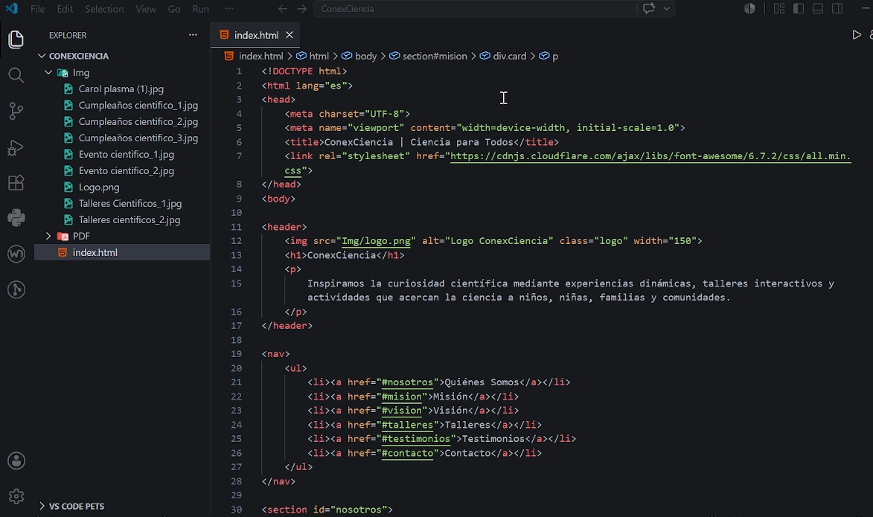
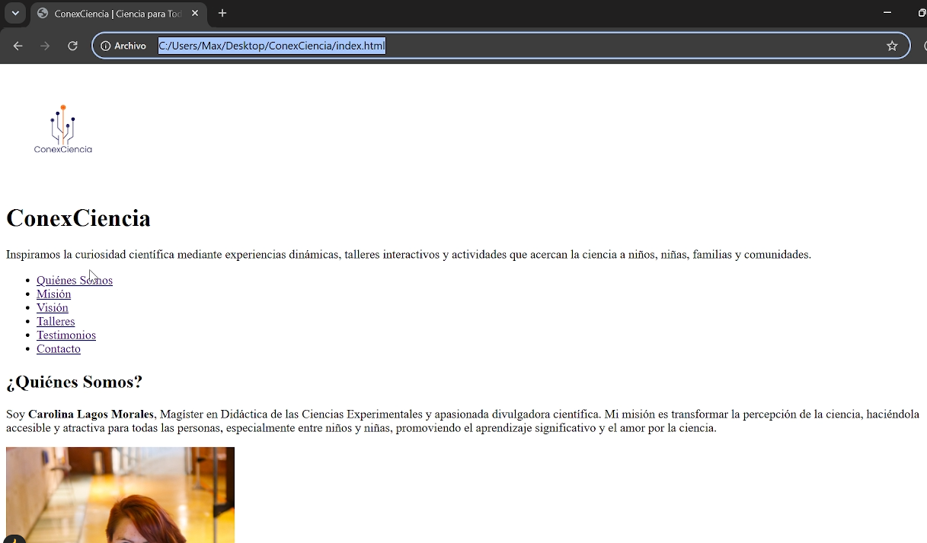

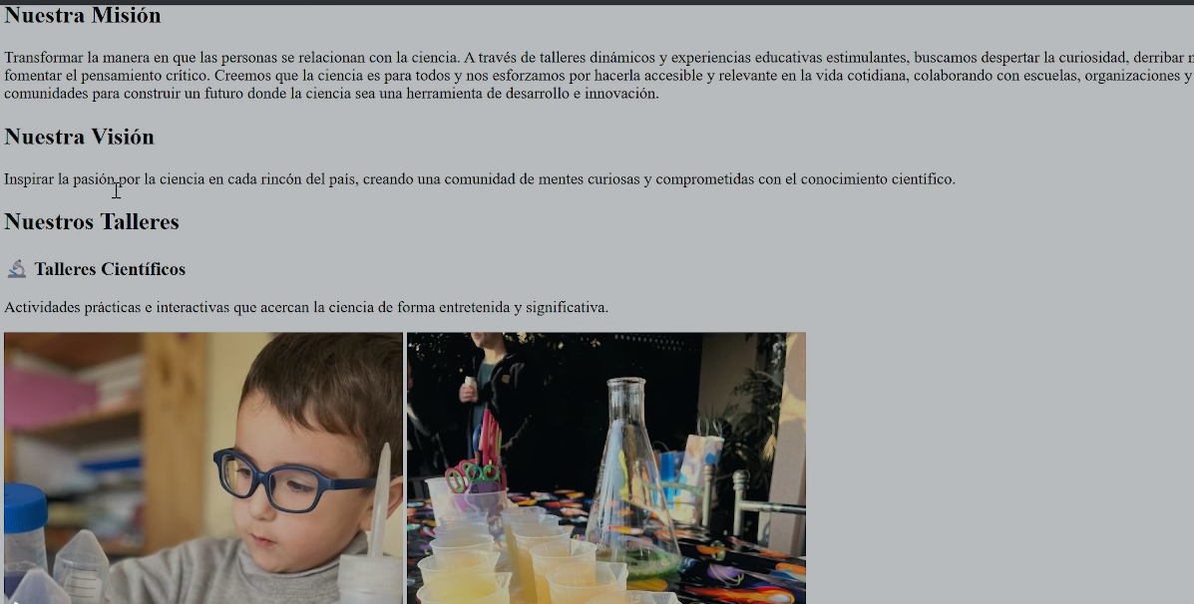
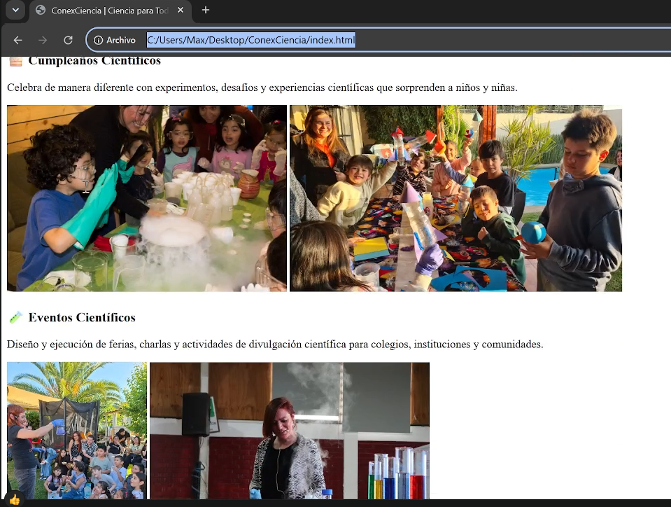
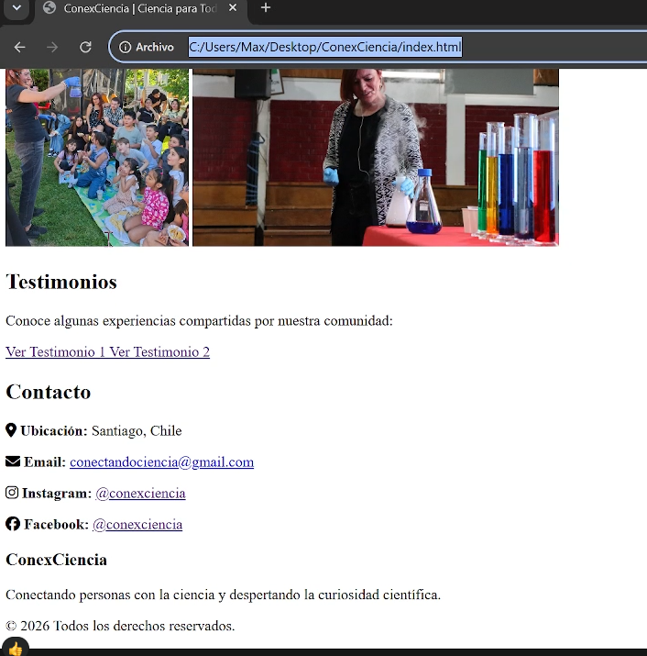
Este Mockup cuenta con una estructura ordenada y clara, cuenta con las redes sociales y sus respectivos vínculos.

Ahora Veremos el Mockup de David:
El Esqueleto (HTML)
Son las etiquetas básicas que construyen la página.
<body>: Es el escenario principal. Todo lo que pones aquí es lo que se ve en la pantalla.
<h1>, <h2> y <p>: Los textos. Títulos grandes, subtítulos y párrafos normales.
<ul> y <li>: Para armar listas, como el menú de arriba y la sección de redes sociales.
<div>: Son "cajas" invisibles para agrupar cosas. Use una grande (class="contenedor") para meter toda tu info y centrarla.
La Acción (Links y Fotos)
<a>: Para los enlaces. Use href para decirle a dónde te lleva el clic. Le sumamos target="_blank" para que tus redes sociales se abran en una pestaña nueva (así la gente no pierde tu página).
<img>: Para traer las fotos. El atributo src es la ruta hacia tu carpeta img, y con width achicamos o agrandamos la imagen al toque.
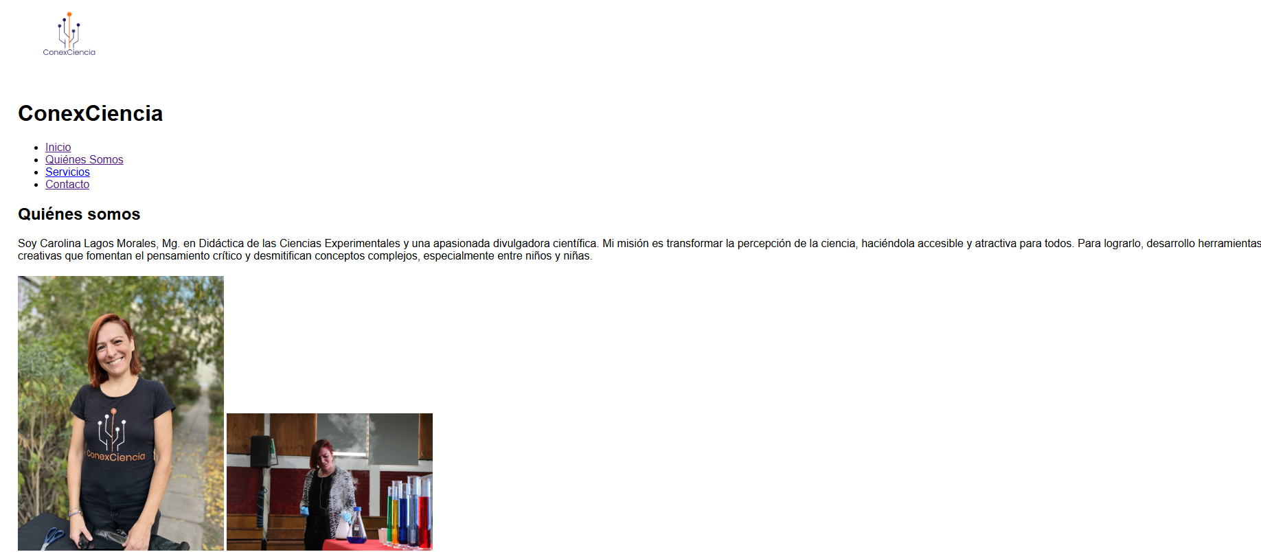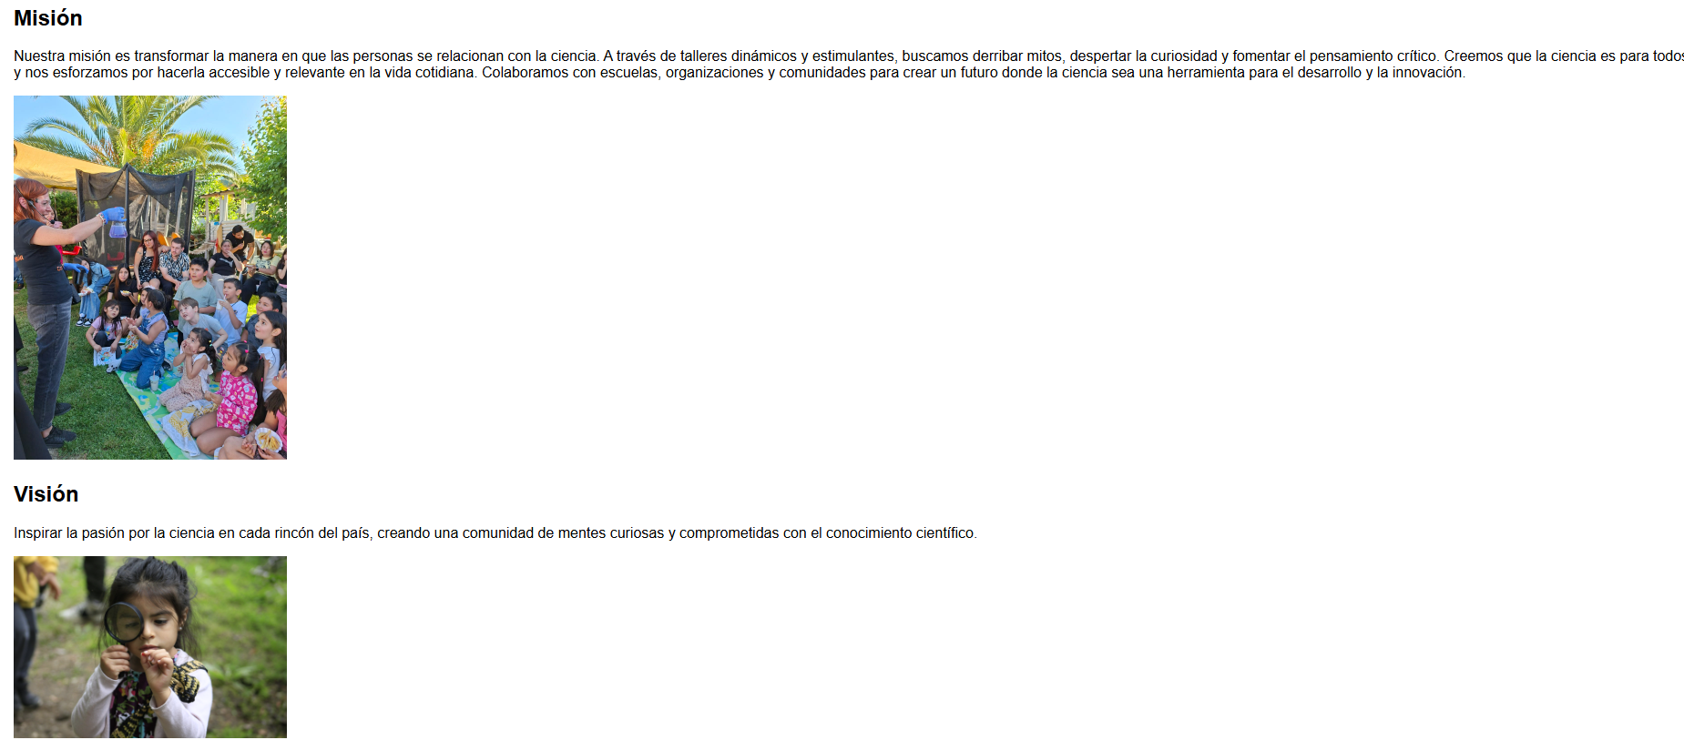
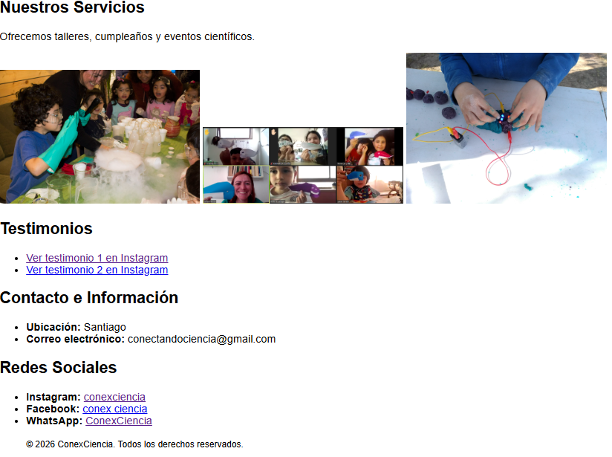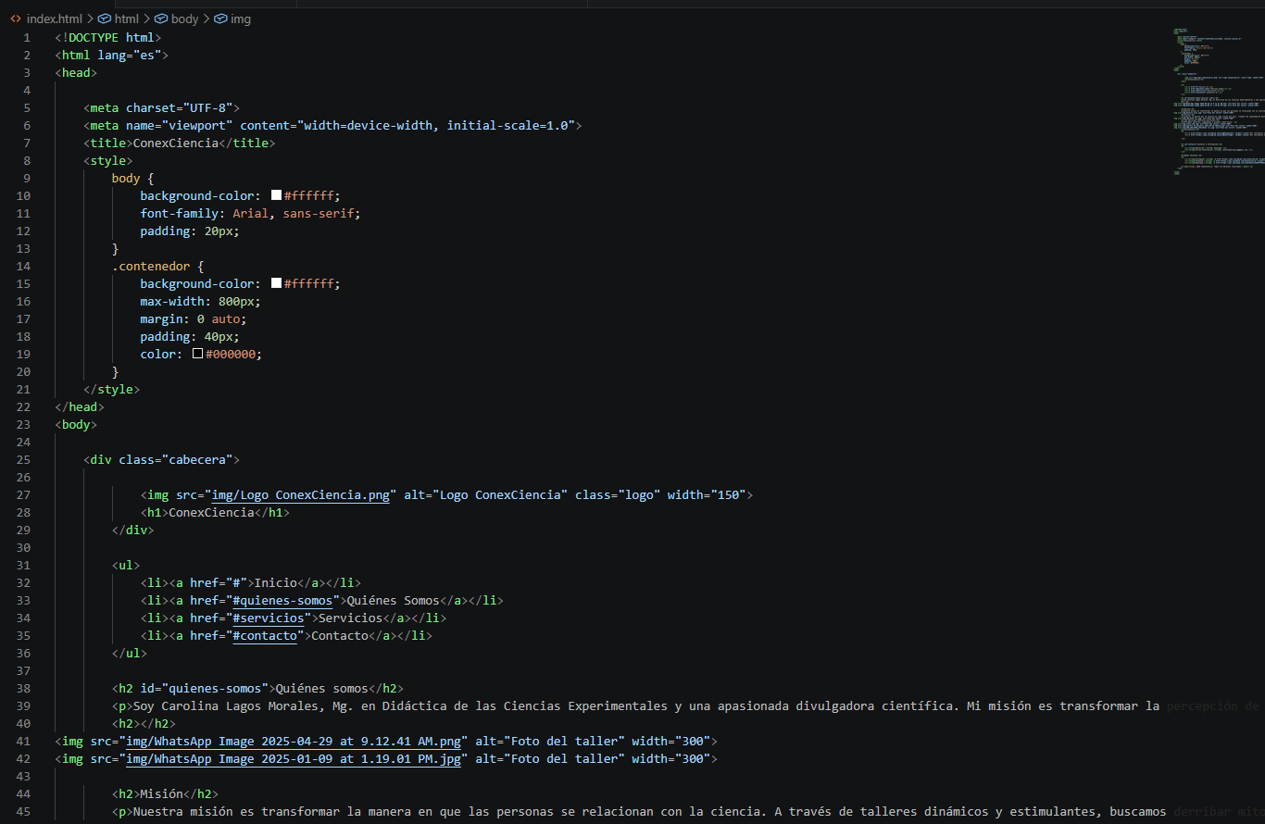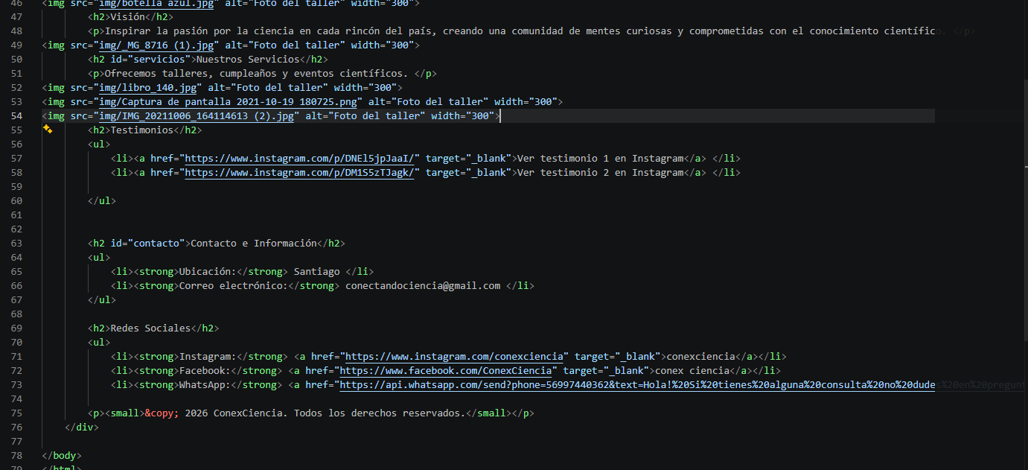
Este Mockup Cumple con los requisitos, con una estructura no tan ordenada.
Conclusión
La realización de esta actividad permitió aplicar los conocimientos adquiridos en la asignatura de Diseño Web, fortaleciendo tanto las competencias técnicas como el trabajo colaborativo entre los integrantes del grupo. A pesar de las dificultades presentadas debido a la falta de participación de algunos miembros del equipo, se logró organizar el trabajo de manera efectiva, distribuyendo tareas y manteniendo una comunicación constante entre los participantes activos.
La elaboración de distintos mockups permitió analizar diversas propuestas de diseño, comparando aspectos como la organización del contenido, la estética, la usabilidad y el cumplimiento de los requerimientos establecidos por el emprendimiento educativo ConexCiencia. Este proceso favoreció la toma de decisiones fundamentadas y permitió seleccionar la alternativa que mejor respondía a las necesidades del proyecto.
Finalmente, se optó por el mockup desarrollado por Maximiliano, ya que presentó una estructura clara, una mejor organización visual, la incorporación de redes sociales y enlaces funcionales, además de cumplir satisfactoriamente con los requerimientos solicitados. La experiencia adquirida durante esta actividad demuestra la importancia de la planificación, el trabajo en equipo y la aplicación de buenas prácticas de desarrollo web para la creación de proyectos digitales.

